# Css3变形基础篇

1. **css3 transform**

**语法：**

transform: rotate(旋转) | scale（缩放） | skew（倾斜） | translate（位移）；

注意：transform中使用多个属性时却需要有空格隔开。大家记住了是空格隔开

* **rotate（旋转）**

rotate(<angle>);<angle>为一个角度值，单位deg，可以为正数或者负数，正数是顺时针旋转，负数是逆时针旋转。

rotateX(angele),相当于rotate3d(1,0,0,angle)指定在3维空间内的X轴旋转

rotateY(angele),相当于rotate3d(0,1,0,angle)指定在3维空间内的Y轴旋转

rotateZ(angele),相当于rotate3d(0,0,1,angle)指定在3维空间内的Z轴旋转

* **transform-origin 属性允许您改变被转换元素的位置。**

**语法：transform-origin: x-axis y-axis z-axis;**

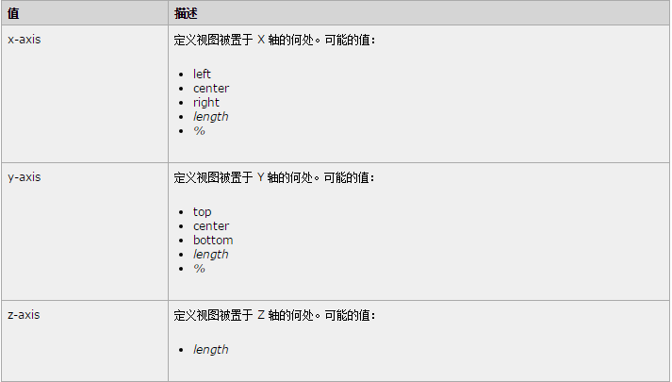

top left | left top 等价于 0 0；  
top | top center | center top 等价于 50% 0  
right top | top right 等价于 100% 0  
left | left center | center left 等价于 0 50%  
center | center center 等价于 50% 50%（默认值）  
right | right center | center right 等价于 100% 50%  
bottom left | left bottom 等价于 0 100%  
bottom | bottom center | center bottom 等价于 50% 100%  
bottom right | right bottom 等价于 100% 100%

* **scale() 函数能够缩放元素。**

**语法：**

**transform: scale(<number>[, <number>]);**

scale(<number>[, <number>]);表示使元素在X轴和Y轴同时缩放。<number>表示缩放倍数，可以是正数，负数和小数。负数是先翻转元素然后再缩放。包含两个参数，如果缺少第二个参数，那么第二个参数的值等于第一个参数。

scaleX(<number>):表示只在X轴(水平方向)缩放元素。

scaleY(<number>):表示只在Y轴(垂直方向)缩放元素。

scaleZ(<number>):表示只在Z轴缩放元素。前提是元素本身或者元素的父元素设定了透视值

scale也可以和transform-origin结合一起使用,改变缩放的位置

* **skew()函数能够让元素倾斜显示。**

**语法：**

**transform:skew(<angle> [,<angle>]);**

**skew(<angle> [, <angle>]);包含两个参数值，分别表示X轴和Y轴倾斜的角度，如果第二个参数为空，则默认为0，参数为负表示向相反方向倾斜。**

**skewX(<angle>);表示只在X轴(水平方向)倾斜。**

**skewY(<angle>);表示只在Y轴(垂直方向)倾斜。**

**skew也可以和transform-origin结合一起使用,改变缩放的位置**

* **translate( ) 函数能够移动元素**

**语法：**

**transform:translate(<translation-value>[, <translation-value>]);**

<translation-value>表示位移量。包含两个参数，如果省略了第二个参数则第二个参数为0；如果参数为负，则表示往相反的方向移动。

translateX(<translation-value>);表示只在X轴(水平方向)移动元素。

translateY(<translation-value>);表示只在Y轴(垂直方向)移动元素。

translateZ(<translation-value>);表示只在Z轴移动元素，前提是元素本身或者元素的父元素设定了透视值。

* 当变形中出现两个或两个以上的方法变形之后，语句顺序会影响最终的效果
* transform-style: 设置元素是2d变形还是3d变形

语法：

transform-style: flat | preserve-3d

取值：

flat：所有子元素在 2D 平面呈现。

preserve-3d：保留3D空间。

二、css3 3D透视

* **perspective**的中文意思是：透视，视角
* **perspective**的值决定3D效果的强度。可以想象为一个观察者到某个物体的距离，**perspective**的值越大，观察者于物之间的距离越远，反之则越近。设置perspective: 2000px;时会产生一种缩小的3D效果，就好像我们通过望远镜看一个很远的物体。设置为perspective: 100px;时会产生一个放大的3D效果，就像一个人在近处观察一座大山。